Вы до сих пор моете пол обычными тряпками?
И наблюдаете такие картины каждый день?
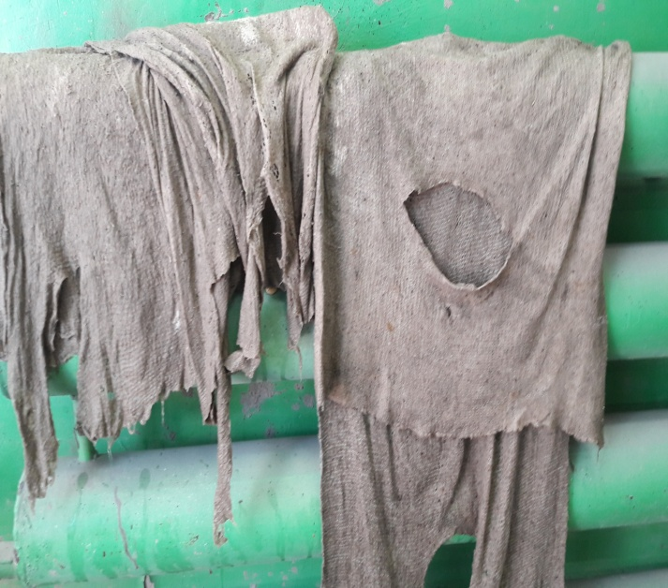 | 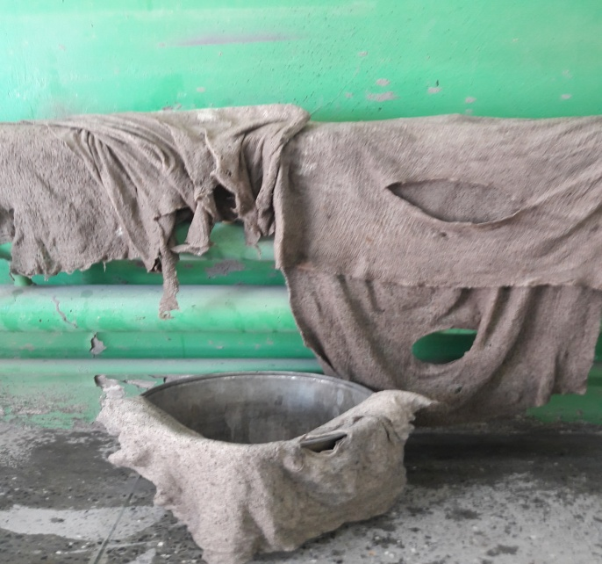

Тогда мы идём к Вам!
Времена тряпок и алюминиевых вёдер давно прошли.
Предлагаем вам выгодный во всех отношениях вариант – МИКРОФИБРА.
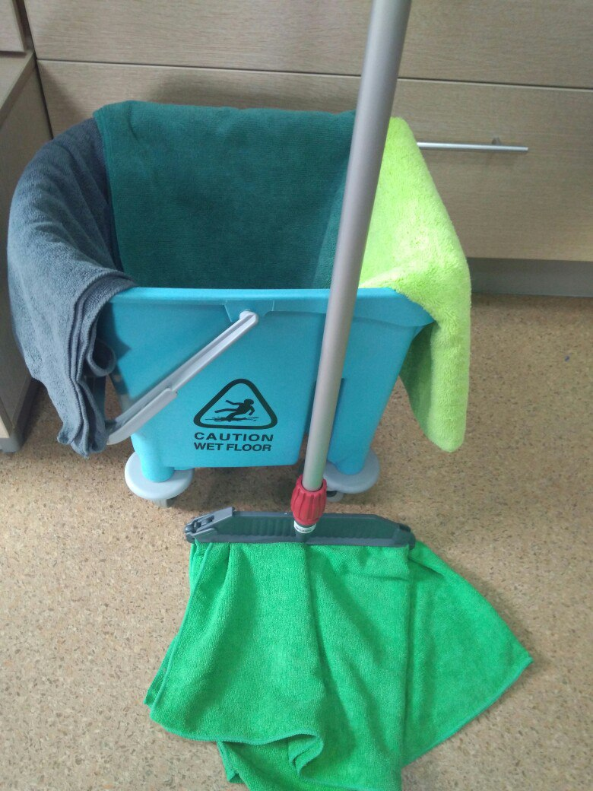 | 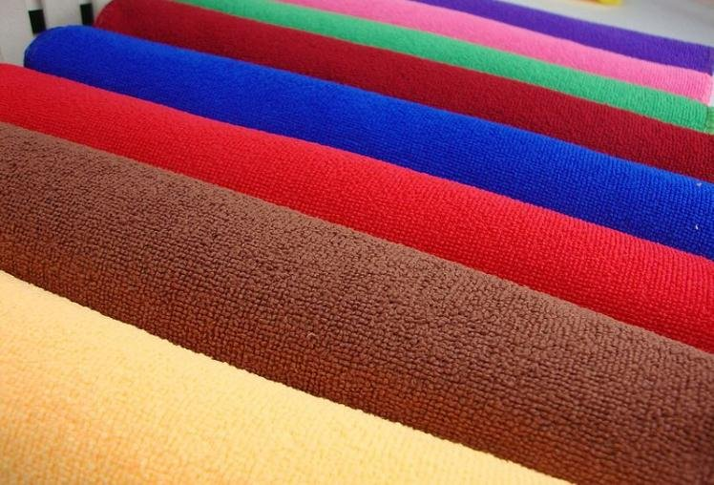
Основные преимущества:
Долговечность Эффективность Экономичность
Мы провели небольшой эксперимент: в течение одного месяца мыли пол обычной тряпкой, а другой месяц - микрофиброй.
И вот, что у нас получилось:
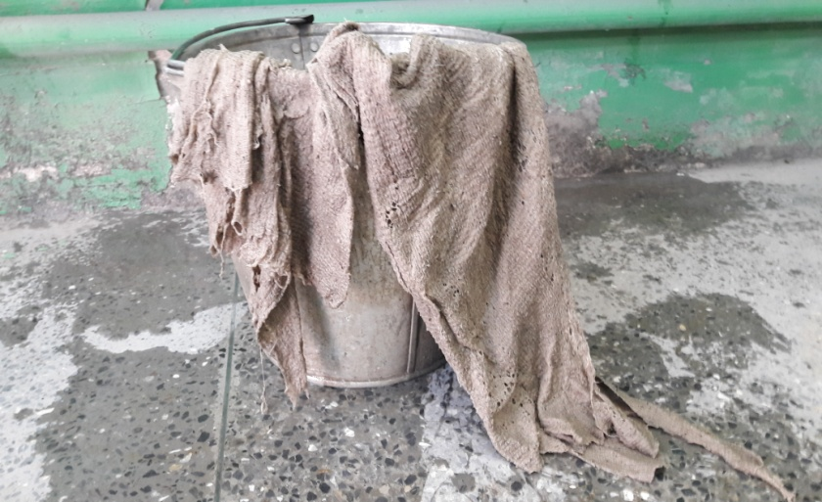 | 84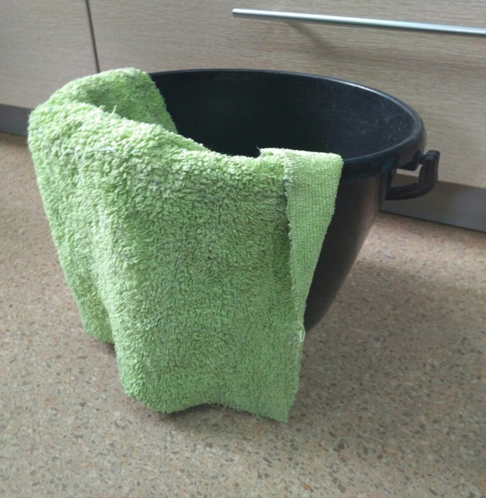
240 рублей 80 рублей
Используя салфетку из микрофибры,
Вы экономите время, силы и средства.
Мы предлагаем Вам микрофибру различной плотности, размеров и расцветок. Так же можно приобрести ткань погонными метрами и рулонами (это наиболее выгодный вариант).
Мы являемся прямыми поставщиками ткани из микрофибры в Россию. На нашем сайте www.уборкауни.рф вы сможете найти всё необходимое для поддержания чистоты в вашем доме, офисе, подъезде.
Качество и цены нашего товара Вас приятно удивят.

